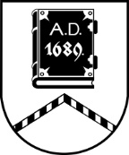

ALŪKSNES NOVADA PAŠVALDĪBA

LICENCĒŠANAS KOMISIJA

Dārza iela 11, Alūksne, Alūksnes novads, LV – 4301, tālrunis: 64381496, e-pasts: dome@aluksne.lv
_________________________________________________________________________________________________________

SĒDE Nr.44
08.12.2023., plkst. 12.30
Dārza ielā 11, Alūksnē, Alūksnes VPVKAC 1.stāvā

Darba kārtībā:
- Alūksnes novada pašvaldības uzņēmējdarbības atbalsta speciālistes M.SALDĀBOLAS iesnieguma izskatīšana.

